Estudio de Requerimiento Humano
Anteproyecto de Presupuesto 2020

Proyecto de Equiparación Delegaciones Regionales
(Area de Cárceles)
Sedes Regionales del
Organismo de Investigación Judicial

Febrero de 2020
Dirección de Planificación |  | Fecha: | 26-02-2020
Estudio de Requerimiento Humano |  | # Informe: | 332-PLA-RH-OI-2020
Proyecto u oficinas analizadas: | Proyecto de mejoramiento de la eficiencia de la plataforma administrativa de las Sedes Regionales del Organismo de Investigación Judicial.

I. Plazas por Analizar | En total se analizan 7 plazas desglosadas de la siguiente manera:  Tabla 1  Cantidad de Recurso Humano otorgado a la Dirección General  del Organismo de Investigación Judicial para el año 2019  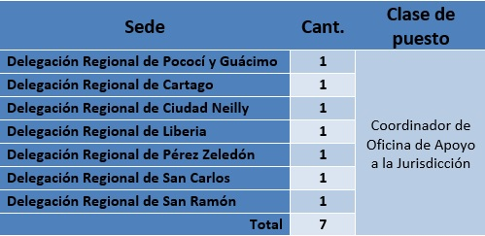  FUENTE: Acuerdos del Consejo Superior tomados en sesión 42-18 del 15 de mayo de 2018, artículo II.
II. Justificación de la Situación o Necesidad Planteada | 2.1. En la sesión 042-2018 celebrada el 15 de mayo del 2018, artículo II, el Consejo Superior conoció el oficio 101-MI-2018 presentado por la Dirección de Planificación y sus recomendaciones, en el que se detallan los costos estimados de la creación de plazas extraordinarias de Coordinador de Oficina de Apoyo a la Jurisdicción en las Delegaciones Regionales del territorio nacional, específicamente para las áreas de cárceles, por lo que el presente estudio pretende analizar su continuidad.
III. Información Relevante | 3.1.- Antecedentes  3.1.1.- El Consejo Superior en sesión 042-2018 celebrada el 15 de mayo del 2018, artículo II, dispuso aprobar el oficio 101-MI-2018 presentado por la Dirección de Planificación en la cual se crearon de forma extraordinaria para el año 2019, siete plazas de Coordinador de Oficina de Apoyo a la Jurisdicción en las delegaciones regionales del territorio nacional, específicamente para cárceles.  3.1.2.- En sesión 18-2019, del 28 de febrero de 2019, artículo V, se acordó continuar con la aprobación de forma extraordinaria para el 2020, las siete plazas de Coordinador de Oficina de Apoyo a la Jurisdicción.  3.2.- Descripción del recurso humano en las oficinas  De acuerdo con la información proporcionada por la Oficina de Planes y Operaciones, se indica la cantidad de Custodios de Detenidos de cada Delegación a la cual se brindó el recurso extraordinario:  Oficina Cantidad  DELEGACION REGIONAL DE CARTAGO 16  DELEGACION REGIONAL DE CIUDAD NEILLY 10  DELEGACION REGIONAL DE LIBERIA 10  DELEGACION REGIONAL DE PEREZ ZELEDON 10  DELEGACION REGIONAL DE POCOCI Y GUACIMO 15  DELEGACION REGIONAL DE SAN CARLOS 11  DELEGACION REGIONAL SAN RAMON 7  Total general 79  Fuente: Oficina de Planes y Operaciones  Las Delegaciones de Cartago, Pococí y Guácimo son las que poseen la mayor cantidad de Custodios de Detenidos y la de San Ramón la que presenta la menos cantidad.  3.3.- Alcances del Informe 249-PLA-RH-EV-2019  Mediante el informe 249-PLA-RH-EV-2019 se crearon de forma extraordinaria siete plazas de Coordinador de Oficina de Apoyo a la Jurisdicción, para las Delegaciones Regionales de Cartago, Ciudad Neilly, Liberia, Pérez Zeledón, Pococí y Guácimo, San Carlos y San Ramón para todo el período 2020.  3.4.- Funciones de los Coordinadores de Oficina de Apoyo a la Jurisdicción  En el informe 249-PLA-RH-EV-2019 se indicaron las funciones que deben cumplir los puestos en mención, donde las labores consisten en la coordinación, asignación y supervisión de las actividades de la oficina, mayormente en el traslado de detenidos, asimismo, en el Anexo 1 se pueden visualizar según el Manual Descriptivo de Clases de Puestos de la institución.  3.5.- Análisis de la Carga de Trabajo  En el informe donde se otorgó el recurso de forma extraordinaria para el año 2020, se tomó como base, información estadística en relación con la cantidad de Detenidos, Prácticas Judiciales y Colaboraciones, actividades de mayor demanda en las Unidades de Cárceles del Organismo de Investigación Judicial, por lo cual, con la finalidad de continuar con ese análisis, se solicitó a las oficinas donde se otorgó dicho recurso y a la Oficina de Planes y Operaciones la actualización de los rubros indicados.  Producto de los datos proporcionados, se detalla en la siguiente tabla la cantidad de los parámetros de medición del 2019.  Tabla 2  Cantidad de personas detenidas, colaboraciones y prácticas judiciales  para el 2019  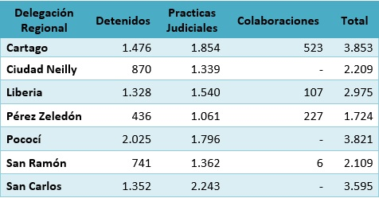  Fuente: Oficina de Planes y Operaciones y Sedes Regionales del O.I.J.  Al hacer la comparación con los datos de años anteriores se tiene lo siguiente:  Tabla 3  Comparativo de personas detenidas, colaboraciones y prácticas  Período 2017-2019  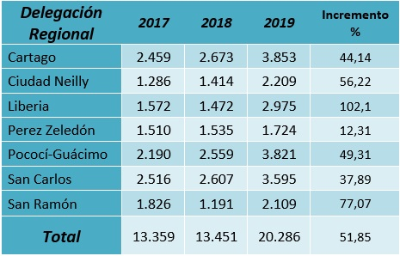  Fuente: Oficina de Planes y Operaciones y Sedes Regionales del O.I.J.  Como bien se observa, para el 2019 hubo un incremento considerable de las variables analizadas en relación con los datos del 2018 en todas las oficinas donde se otorgó el recurso, siendo la Delegación de Pérez Zeledón la que menor crecimiento presentó con un 12.31% y Liberia con el mayor porcentaje de crecimiento con un 102,1%. Liberia presenta un incremento muy fuerte en el período, sin embargo, sigue por debajo en la entrada de asuntos de otras regiones como Cartago, Pococí y San Carlos.  En promedio general el incremento de los Detenidos, Colaboraciones y Prácticas Judiciales fue de un 51.85% para el 2019.  Para una mejor visualización de la información contenida en la tabla anterior, el siguiente gráfico permite mostrar el aumento en la cantidad de detenidos, prácticas y colaboraciones realizadas en las oficinas de interés del 2017 al 2019.  Gráfico 1  Gráfico comparativo de detenidos, prácticas y colaboraciones realizadas  período 2017-2019  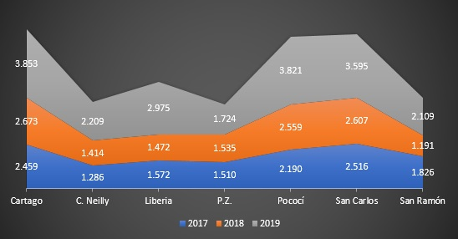  Fuente: Elaboración propia.  Ahora bien, el análisis de la información del anterior informe indicó que las Delegaciones Regionales también, deben atender las denominadas unidades satélites, refiriéndose a otras oficinas del O.I.J. de menor rango, por lo que esas unidades hacen que la atención brindada por las delegaciones aumente el trabajo del personal de custodia de personas detenidas ya que cualquier caso que llegue a la unidad, oficina o subdelegación, podría requerir la atención de la delegación a la que pertenece.  Con base en lo anterior, y utilizando la misma metodología, en la siguiente tabla se indican cuáles son las oficinas satélites atendidas por las 7 Delegaciones Regionales a las que se asignó el recurso, así como las estadísticas en relación con las variables evaluadas.  Tabla 4  Cantidad total de personas detenidas, colaboraciones y prácticas judiciales  de las oficinas “Satélite”  Período 2019  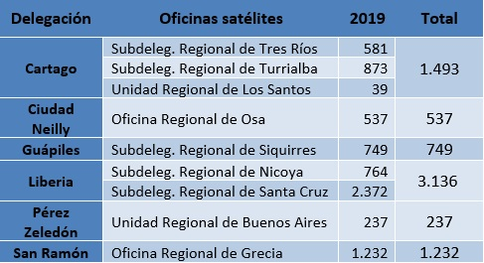  Fuente: Oficina de Planes y Operaciones  Es importante mencionar que no se reportaron datos de las siguientes oficinas:  - Subdelegación Regional de Cañas (Deleg. Reg. Liberia)  - Unidad Regional de Upala  - Unidad Regional de La Fortuna (estas tres últimas de la Delg. Reg. De San Carlos)  Según se desprende de la información de la anterior tabla, las labores realizadas por las oficinas satélite, donde no se tiene la figura de Coordinador de Oficina de Apoyo Jurisdiccional, genera una cantidad de labores que guardan estrecha relación con las funciones que debe realizar esa figura en las Delegaciones Regionales, lo que genera un aumento en sus ocupaciones.  Asimismo, se reitera que el personal Coordinador de Oficina de Apoyo a la Jurisdicción le corresponde realizar otras labores que no se cuantificaron en el presente informe, y se pueden verificar en el Anexo 1.  Con base en los resultados del análisis realizado, se puede concluir que las plazas extraordinarias otorgadas han venido a dar un importante soporte para la organización y coordinación de las labores de las Unidades de Cárceles, por cuanto las funciones que realiza el personal judicial en esas plazas hoy día eran ejecutadas por personas con otro perfil competencial, por lo cual, no mantenerlas podría generar devenir en un detrimento en la ejecución de estas y en la operatividad de las oficinas.  3.6 Otras consideraciones  El Subproceso de Modernización Institucional de la Dirección de Planificación, dentro del estudio del ámbito auxiliar de justicia del Proyecto Penal, está analizando entre otros aspectos, la estructura, cantidad de personal, modelos de gestión, y otras variables de interés para las delegaciones y subdelegaciones regionales del OIJ, en ese sentido, del análisis previo realizado a las dependencias aquí indicadas, tienen contempladas las plazas de Coordinador de Oficina de Apoyo a la Jurisdicción en las oficinas donde se otorgó el recurso.  3.7 Criterio de la Dirección de Planificación:  Continuar con el apoyo que se ha venido brindando a las oficinas regionales en estudio, según las necesidades analizadas en el presente informe y extenderlas de forma ordinaria para el 2021. Costos estimados del presente escenario:  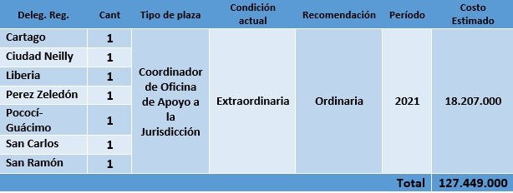  FUENTE: Elaboración propia con datos suministrados por el Subproceso de Formulación del Presupuesto  y Portafolio de Proyectos Institucional, para el 2021.  3.8.- Medidas para la Contención del Gasto en el Poder Judicial  Se deberá tomar en cuenta que la Corte Plena en la sesión 27-17 del 21 de agosto del 2017, artículo XVI, aprobó el informe de las Medidas para la Contención del Gasto en el Poder Judicial, en su punto primero, denominado “Medidas de Adopción Inmediata” y que indica lo siguiente:  “No se crearán plazas nuevas, salvo las correspondientes a la implementación de nuevas leyes, debidamente aprobadas por la Asamblea Legislativa, o bien cuenten con un estudio técnico de la Dirección de Planificación, sujeto a la disponibilidad de contenido presupuestario.”
IV. Elementos Resolutivos | 4.1. Las plazas de Coordinador de Oficina de Apoyo Jurisdiccional iniciaron su función a partir de enero del 2019, de acuerdo con lo acordado en sesión 042-2018 celebrada el 15 de mayo del 2018, artículo II, donde el Consejo Superior conoció el oficio 101-MI-2018 presentado por la Dirección de Planificación.  4.2 Anteriormente cuatro de las once delegaciones regionales del OIJ contaban con la figura de Coordinador en el área de cárceles, por lo que estas siete plazas estandarizan la asignación de este tipo de plaza en todas las oficinas.  4.3. La función primordial de las plazas asignadas a las Unidades de Cárceles consiste en coordinación para la movilización de personas detenidas, las prácticas judiciales y las colaboraciones y todas las actividades relacionadas, tanto de las delegaciones como las denominadas oficinas satélites que comprende otras dependencias del O.I.J.  4.4 Las estadísticas del año 2019 reflejaron un aumento en términos generales de un 51.85% de las variables analizadas en todas las Delegaciones a las cuales se les asignó el recurso, siendo Pérez Zeledón la de menor incremento y Liberia la que presentó el mayor aumento.  4.5.- Las plazas otorgadas en condición extraordinaria, desde su inicio de labores en enero de 2019 y su continuidad para el 2020, se han asignado para dar soporte al incremento en las cargas de trabajo, por lo que, de determinarse la no continuidad, podría ocasionar un reproceso en la ejecución de las labores administrativas de esas oficinas al contar con menos recurso humano y asignar esas tareas a otro recurso, como por ejemplos los custodios, desligándoselos de sus labores sustantivas.
V. Recomendaciones | Al Consejo Superior  5.1 Esta Dirección recomienda la continuidad de forma ordinaria para el 2021 de las 7 plazas de Coordinador de Oficina de Apoyo Jurisdiccional, tal como se indica a continuación:  FUENTE: Elaboración propia con datos suministrados por el Subproceso de Formulación del Presupuesto y Portafolio de Proyectos Institucional, para el 2021.  La creación de las plazas indicadas anteriormente se fundamenta en que ya venían laborando de forma extraordinaria desde el año anterior, por lo que no implica creación de plazas nuevas sino la continuidad de las mismas en condición de ordinarias.  5.2.- Otros requerimientos (equipo, alquiler, espacio, vehículos, etc.)  En caso de escoger la dotación de personal a las oficinas solicitantes y dado que los puestos recomendados vienen laborando de forma extraordinaria, no requieren de mobiliario y equipo de oficina.  5.3. Vinculación con el Plan Estratégico del Poder Judicial  Esta plaza se encuentra vinculada en el Plan Estratégico I Institucional 2019-2024 del punto 3.2.4 “Iniciativas para el Portafolio Institucional de Proyectos Estratégicos (PPE)”:  - 18. “Desarrollo e implementación del modelo integral de traslado y custodia de personas detenidas”.
Realizado por: | Lic. Anthony Sibaja Hernández, Profesional 2 a.i.
Aprobado por: | Licda. Ginethe Retana Ureña, Jefe a.i. Subproceso Organización Institucional
Visto bueno: | Licda. Nacira Valverde Bermúdez, Directora a.i. de Planificación
Anexos

En el apartado de antecedentes se indicó que se crearon a partir de enero de 2019, después el informe 249-PLA-RH-EV-2019 prorroga su continuidad y en el punto 4.5 de elementos resolutivos se reitera sobre su funcionamiento.

